Nome: Daniel Diogo de Souza 2°C

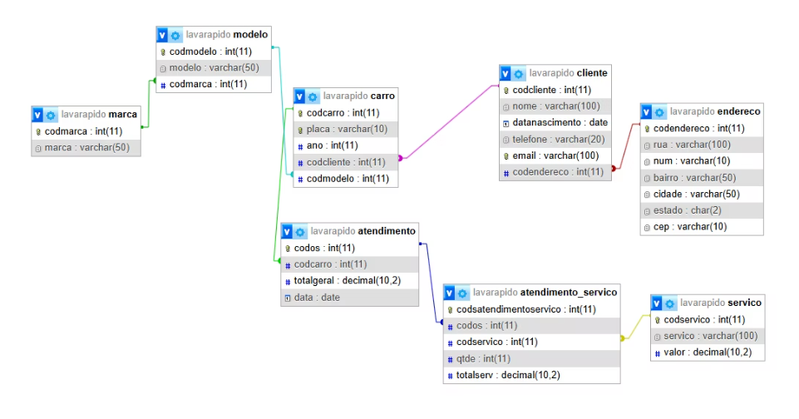Atividade- Inner Join

Inicio dos Scripts:

1. Pegar nome, rua e cidade de todos os cliente

SELECT

c.nome, e.rua, e.cidade

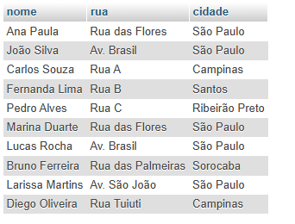FROM

cliente as c

INNER JOIN

endereco as e

ON

c.codendereco = e.codendereco

2- Quero saber os clientes que moram no Bairro "Centro"

[SELECT](http://localhost/phpmyadmin/url.php?url=https://dev.mysql.com/doc/refman/8.0/en/select.html)

 c.nome,

 c.telefone,

 c.email,

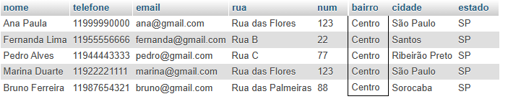 e.rua,

 e.num,

 e.bairro,

 e.cidade,

 e.estado

 FROM cliente as c

 JOIN endereco as e

 ON c.codendereco = e.codendereco

 WHERE e.bairro = 'Centro';

1. Descubra os clientes os clientes que moram na cidade de São Paulo e que nasceram antes de 1998

SELECT

c.nome,

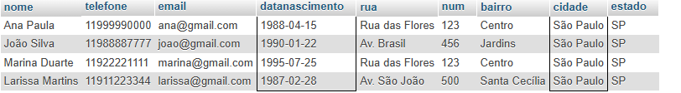 c.telefone,

c.email,

c.datanascimento,

e.rua,

e.num,

e.bairro,

e.cidade,

e.estado

FROM

cliente as c

JOIN

endereco as e

ON

c.codendereco = e.codendereco

WHERE

e.cidade = 'São Paulo' and year(c.datanascimento)< 1998;

4-E se eu quero saber quais clientes nasceram no mês 08, para mandar uma mensagem de aniversário? Preciso do Join?



SELECT nome, telefone, email, datanascimento

from cliente

where month(datanascimento)= 8

5- Para listar **apenas os clientes que possuem carro**, junto com os dados dos seus respectivos veículos, você pode usar um INNER JOIN entre as tabelas cliente, carro, modelo e marca (se quiser também o modelo e marca do carro)

SELECT

cliente.nome,

carro.ano,

modelo.modelo,

marca.marca

FROM cliente

JOIN carro ON cliente.codcliente = carro.codcliente

JOIN modelo on carro.codmodelo = modelo.codmodelo

JOIN marca on modelo.codmarca = marca.codmarca

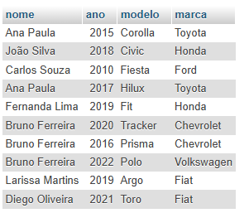

6- pegar os msm dados anteriores, porém só os cliente q possuem carro superior a 2019

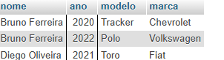

7- agora quero saber o nome, data de nascimento, marca, modelo e os serviços que fizeram da marca Chevrolet;

Sem where:

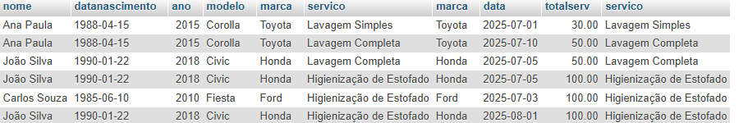

select

cliente.nome,

cliente.datanascimento,

carro.ano,

modelo.modelo,

marca.marca,

servico.servico,

marca.marca,

atendimento.data,

atendimento_servico.totalserv,

servico.servico

FROM

cliente

JOIN

carro ON cliente.codcliente = carro.codcliente

JOIN

modelo on carro.codmodelo = modelo.codmodelo

JOIN

marca on marca.codmarca = modelo.codmarca

JOIN

atendimento on atendimento.codcarro = carro.codcarro

JOIN

atendimento_servico on atendimento_servico.codos = atendimento.codos

JOIN

servico on atendimento_servico.codservico = servico.codservico

Com WHERE:

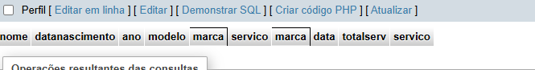

select

cliente.nome,

cliente.datanascimento,

carro.ano,

modelo.modelo,

marca.marca,

servico.servico,

marca.marca,

atendimento.data,

atendimento_servico.totalserv,

servico.servico

FROM

cliente

JOIN

carro ON cliente.codcliente = carro.codcliente

JOIN

modelo on carro.codmodelo = modelo.codmodelo

JOIN

marca on marca.codmarca = modelo.codmarca

JOIN

atendimento on atendimento.codcarro = carro.codcarro

JOIN

atendimento_servico on atendimento_servico.codos = atendimento.codos

JOIN

servico on atendimento_servico.codservico = servico.codservico

WHERE marca.marca = "Chevrolet"